Teljesítménymérő lap

**Általános iskola 4./II. félév**

……./…….

|  |  |  |
| --- | --- | --- |
| **Tantárgy/formája:** | Életvitel és gyakorlat | Feladatlap írásbeli/gyakorlati |
| **Vizsga időpontja/helye:** |  |  |
| **Név/osztály:** |  | **4.** |
| **A tantárgyat tanító pedagógus neve:** |  | |
| **A vizsga eredménye:** | **23 /** pont | % |
| **Érdemjegy/aláírás:** | (…..) |  |
| **Felhasznált irodalom:** | Életvitel és gyakorlat 3-4.: OH-SNK-ELV34GY  Kovács-Sipeki Noémi (2019): Életvitel és gyakorlat 3.-4. II.kötet. Oktatási Hivatal, Bp.  Letöltés: 2024. 10. 04.  Fedezd fel a világot. Környezetismeret 3. munkafüzet. OH-SNE-KOR03M  Gráber-Papp Dorottya, Némethné Alasztics Andrea (2023): Fedezd fel a világot. Környezetismeret munkafüzet. Oktatási Hivatal, Bp.  2024. 10. 04  Gráber-Papp Dorottya, Némethné Alasztics Andrea: Fedezd fel a világot. Környezetismeret 3. melléklet. OH-SNE-KOR03M  <https://www.tankonyvkatalogus.hu/tankonyv/OH-SNE-KOR03M> Melléklet  [**https://www.istockphoto.com/hu**](https://www.istockphoto.com/hu) | |

## Egyszerű háztartási munkák.

6/……

4/……

## I/1. Tedd sorba a növény fejlődését és ragaszd ide! Meséld el, hogyan nő a növény! (A mellékletben található képeket a tanulónak kell kivágnia.)

|  |  |  |
| --- | --- | --- |
|  |  |  |
|  |  |  |

1.

## I./2. Kösd össze! Melyik tárgyat, mire használjuk, hova tegyük?

8/……

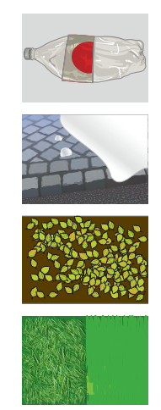

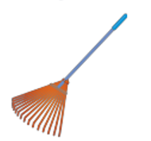

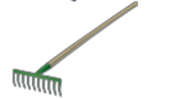



2.

1. **Személyes szükséglettel kapcsolatos teendők.**

9/……

**II./1. Kösd össze! Melyik enni- és innivaló káros, vagy nem káros a fogakra! Mondd el miért káros?**

 3.

**ÉRTÉKELÉS:**

**Elérhető pontok összesen: 23 pont**

**Elért pontszám:**

**Ponthatárok:**

**0-5= 1 (elégtelen)**

**6-10= 2 (elégséges)**

**11-15= 3 (közepes)**

**16-19= 4 (jó)**

**20-23= 5 (jeles)**

|  |  |  |
| --- | --- | --- |
| **Megoldókulcs** | Életvitel és gyakorlat **4.II. félév** | Feladatlap **írásbeli/gyakorlati** |

**A tanuló válaszait jegyzeteljük. A feladat közben tapasztalt fontos megjegyzéseinket jegyzeteljük! Ha motorikusan is akadályozva van a tanuló, mutatjuk a feladatokat és kérdésekkel támogatjuk a válaszadás lehetőségét Ha verbálisan sem kommunikál, akkor a tanuló ismert jelzéséből azonosítjuk a válaszokat.**

**I/1. I. Egyszerű háztartási munkák.**

I/1. Tedd sorba a növény fejlődését! A mellékletben található képeket a tanulónak kell kivágni. Ha testi adottságai, kezének motorikus fejlettsége nem teszi lehetővé az olló használatát, akkor kivágva adjuk oda a tanulónak a képeket. A képek kivágásáért, - akkor is, ha nem tökéletes a vonaltartás, vagy segíteni kell - 2 pont jár. A képek helyes sorrendben történő kirakásáért/felragasztásáért képenként 1-1 pont jár. Összesen 8 pont adható.

|  |  |  |  |  |  |
| --- | --- | --- | --- | --- | --- |
|  |  |  |  |  |  |

## I/2. Kösd össze! Melyik tárgyat, mire használjuk, hova tegyük? Helyes egyeztetésért képenként 1-1 pont jár. Összesen 8 pont adható.

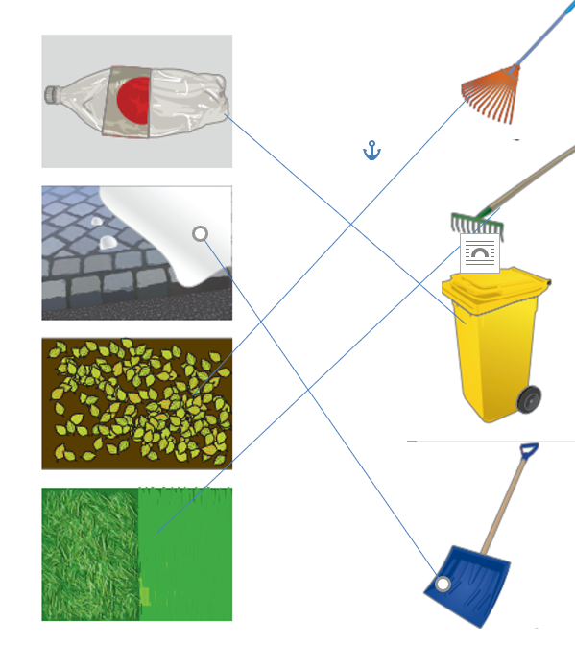

4

**II./1. Melyik enni- és innivaló káros, és nem káros a fogakra!** Minden helyes egyeztetésért 1-1 pont jár. Összesen 9 pont adható.

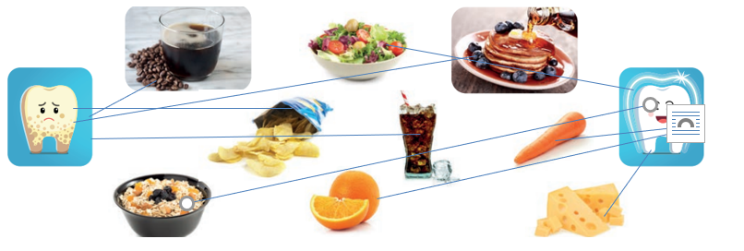

**MELLÉKLET**

|  |  |  |  |  |  |
| --- | --- | --- | --- | --- | --- |
|  |  |  |  |  |  |

**Képek, ábrák jegyzéke**

**1. kép:** Életvitel és gyakorlat 3-4.: OH-SNK-ELV34GY

Kovács-Sipeki Noémi (2019): Életvitel és gyakorlat 3.-4. II. kötet. Oktatási Hivatal, Bp.

Letöltés: 2024. 10. 04. 34.o.

**2. kép****:** Életvitel és gyakorlat 3-4.: OH-SNK-ELV34GY

Kovács-Sipeki Noémi (2019): Életvitel és gyakorlat 3.-4. II. kötet. Oktatási Hivatal, Bp.

Letöltés: 2024. 10. 04. 37.o.

**3. ábra:** Fedezd fel a világot. Környezetismeret 3. munkafüzet. OH-SNE-KOR03M

Gráber-Papp Dorottya, Némethné Alasztics Andrea (2023): Fedezd fel a világot. Környezetismeret munkafüzet. Oktatási Hivatal, Bp.

2024. 10. 04. 28.o.